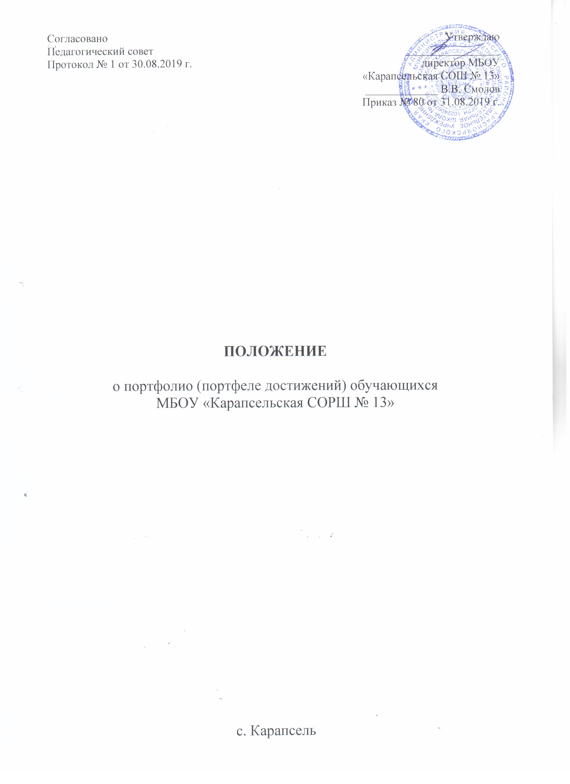
Согласовано  Педагогический совет  Протокол № 1 от 30.08.2019 г. | Утверждаю  _________________  директор МБОУ  «Карапсельская СОШ № 13»  _____________ В.В. Смолов  Приказ № 80 от 31.08.2019 г.

ПОЛОЖЕНИЕ

о портфолио (портфеле достижений) обучающихся
СОШ
МБОУ «Карапсельская СОРШ № 13»

с. Карапсель

1. Общие положения
1.1. Настоящее Положение о портфолио (портфеле достижений) (далее – портфолио) обучающихся муниципального бюджетного общеобразовательного учреждения «Карапсельская средняя общеобразовательная школа № 13» (далее - Школа), разработано в соответствии с Федеральным Законом № 273-ФЗ от 29.12.2012 «Об образовании в Российской Федерации», приказами Министерства образования и науки Российской Федерации об утверждении и введении в действие федеральных государственных образовательных стандартов начального общего образования, основного общего, среднего общего образования, Уставом Школы, Основной образовательной программой Школы.
1.2. Портфолио является способом фиксирования, накопления и оценки работ, результатов обучающегося, свидетельствующих о его усилиях, прогрессе и достижениях в различных областях за определенный период обучения.
1.3.Портфолио позволяет учитывать результаты обучающегося в разнообразных видах деятельности: учебной, творческой, спортивной, социальной, коммуникативной.
1.4. Портфолио обучающегося – это комплекс документов, представляющих совокупность сертифицированных или несертифицированых индивидуальных учебных достижений, выполняющих роль индивидуальной накопительной оценки, которая является составляющей рейтинга обучающихся.
1.5. Портфолио служит для сбора информации о продвижении обучающегося в учебной деятельности, для оценки достижения планируемых результатов освоения основной образовательной программы Школы, а также для представления личности обучающегося при переходе на следующую ступень обучения.

2. Цели и задачи составления портфолио
2.1.Цель портфолио – собрать, систематизировать и зафиксировать результаты развития обучающегося, его усилия, прогресс и достижения в различных областях, продемонстрировать весь спектр его способностей, интересов, склонностей, знаний и умений.
2.2. Основные задачи составления портфолио обучающего:
- поддерживать и поощрять высокую учебную мотивацию обучающихся;
- поощрять их активность и самостоятельность, расширять возможности обучения и самообучения;
- развивать навыки рефлексивной и оценочной (в том числе самооценочной) деятельности обучающихся;
- формировать умение учиться - ставить цели, планировать и организовывать собственную учебную деятельность;
- учитывать возрастные особенности развития универсальных учебных действий обучающегося по ступеням обучения;
- закладывать дополнительные предпосылки и возможности для его успешной социализации;
- укреплять взаимодействие с семьей обучающегося, повышать заинтересованность родителей (законных представителей) в результатах развития ребенка и совместной педагогической деятельности со Школой;
- активно вовлекать обучающихся и их родителей в оценочную деятельность на основе проблемного анализа, рефлексии и оптимистического прогнозирования.
2.3. Портфолио реализует следующие функции образовательного процесса:
- Диагностическую: фиксируются изменения и рост показателей за определенный период времени.
- Целеполагания: поддерживает образовательные цели, сформулированные стандартом.
- Мотивационную: поощряет детей, педагогов и родителей к взаимодействию в достижении положительных результатов.
- Содержательную: максимально раскрывает спектр достижений и выполняемых работ.
- Развивающую: обеспечивает непрерывность процесса развития, обучения и воспитания
от класса к классу.
- Рейтинговую: показывает диапазон и уровень навыков и умений.

3. Структура и содержание портфолио обучающегося
С целью сохранения индивидуальности портфолио каждого обучающегося как средства самовыражения рекомендуется не ставить ребенка в строгие рамки. Портфолио индивидуальных достижений обучающегося может включать в себя следующие разделы:
- титульный лист, который содержит основную информацию (фамилия, имя, отчество, учебное заведение, класс, контактную информацию и фото обучающегося (по желанию родителей и обучающегося);
- «Мой портрет» (личные сведения об обучающемся);
- «Мое творчество»;
- «Портфолио достижений, документов»;
3.1. Раздел «Мой портрет» может включать в себя:
- личные данные обучающегося;
- данные о семье, друзьях, увлечениях, интересах ребёнка, занесённые им в портфолио самостоятельно на добровольной основе (краткое эссе – для учащихся 5-11 классов);
- информация, помогающая обучающемуся проанализировать свой характер, способности, узнать способы саморазвития, самосовершенствования, самопознания: результаты анкет, тестов, рекомендации по результатам анкетирования и тестирования;
-описание целей, поставленных обучающимся на определенный период, анализ их достижений;
-результаты проведенной работы по профессиональному и личностному самоопределению;
-другие сведения, раскрывающие способности обучающегося.
3.2. «Портфолио работ» - включает в себя информацию о детских работах, участии в олимпиадах, конкурсах, соревнования, мероприятиях разного уровня и направлений, формальных и творческих, выполненных в ходе обязательных учебных занятий по всем изучаемым предметам, а также в ходе посещаемых учащимися факультативных учебных занятий, реализуемых в рамках образовательной программы образовательного учреждения (Приложение № 1 «Критерии оценивания достижений обучающегося)

3.3. Раздел «Мои достижения» - входят сертифицированные (документированные) индивидуальные достижения обучающихся. Этот раздел может включать в себя отражение результатов участия:
- в предметных олимпиадах, интеллектуальных и творческих конкурсах, как нетелекоммуникационных, так и дистанционных, проектах различного уровня - школьные, муниципальные, областные, всероссийские и др.;
- мероприятиях и конкурсах, проводимых учреждениями дополнительного образования, культурно-образовательными фондами и др;
- образовательные тестирования и курсы по предметам;
- конкурсах и мероприятиях, организованными муниципальными и региональными органами управления;
- спортивных соревнованиях;
- и других.
3.3.1. Совокупность этих материалов должна давать достаточно объективное, целостное и сбалансированное представление - как в целом, так и по отдельным аспектам, - об основных достижениях конкретного ученика, его продвижении во всех наиболее значимых аспектах обучения в Школе.
3.3.2. Анализ, интерпретация и оценка отдельных составляющих и портфеля достижений в целом ведутся с позиций достижения планируемых результатов с учётом основных результатов начального, основного, среднего общего образования, закреплённых в федеральных государственных образовательных стандартах.

4. Порядок формирования портфолио
4.1. Период составления портфолио – с 1 по11 классы (1-4 классы начальная школа, 5-9 классы основная школа, 10-11 классы – средняя школа). Портфолио оформляется в папке-накопителе с файлами на бумажных носителях, также может сохраняться и в электронном виде (электронном журнале).
4.2. В формировании портфолио обучающегося участвуют обучающиеся, родители обучающихся (законные представители), классный руководитель, педагог-психолог, учителя-предметники, педагоги дополнительного образования, администрация Школы.
4.3. Портфолио хранится у обучающегося, при наличии определенных условий может храниться в классном помещении Школы в течение всего времени пребывания ребенка в нем. При переводе ребенка в другое образовательное учреждение портфолио выдается на руки родителям (законным представителям) вместе с личным делом (медицинской картой) ребенка.

5. Функциональные обязанности участников образовательного процесса при ведении портфолио обучающегося
При формировании портфолио функциональные обязанности межу участниками образовательного процесса распределяются следующим образом:
5.1. Классный руководитель
- несет ответственность за организацию формирования портфолио, систематическое заполнение и знакомство родителей (законных представителей), администрации Школы с его содержанием;
- оказывает помощь обучающимся в процессе формирования портфолио;
- проводит информационную, консультативную, диагностическую работу по формированию портфолио с обучающимися и их родителями;
- осуществляет посредническую функцию между обучающимися и учителями, педагогами дополнительного образования, представителями социума в целях пополнения портфолио;
- осуществляет контроль за пополнением обучающимися портфолио;
- обеспечивает обучающихся и родителей необходимыми формами, бланками, рекомендациями; оформляет итоговые документы, табель успеваемости.
5.2. Родители обучающегося участвуют в оформлении и пополнении портфолио ребёнка;
5.5. Заместители директора
- осуществляют общее руководство деятельностью педагогического коллектива по реализации технологии портфолио в практике работы Школы.
- осуществляют контроль за деятельностью педагогического коллектива по реализации технологии портфолио в образовательном учреждении.

6. Презентация портфолио обучающихся школы
6.1. Обучающийся может представлять содержание своего портфолио на классном собрании, на родительском собрании, выставке, конкурсах.
6.2. Презентация портфолио обучающихся может проходить в форме выставок портфолио.

7. Подведение итогов работы
7.1. Анализ, интерпретация и оценка отдельных составляющих портфолио и портфолио в целом ведутся с позиций достижения планируемых результатов освоения основной образовательной программы Школы, для подготовки карты представления ученика при переходе на следующую ступень обучения.
7.2. Оценка как отдельных составляющих портфолио, так и портфолио в целом ведется на критериальной основе с применением уровневого подхода к построению измерителей и представлению результатов.
7.3. Портфолио сопровождается документами:
- состав портфолио;
- критерии, на основе которых оцениваются отдельные работы, и вклад каждой работы в накопленную оценку выпускника (Приложение № 2 «Ведомость участие в различных видах деятельности»)
7.4. Анализ портфолио и исчисление итоговой оценки проводится классным руководителем.
Критерии оценки отдельных составляющих портфолио могут полностью соответствовать рекомендуемым или могут быть адаптированы классным руководителем применительно к особенностям образовательной программы и контингента обучающихся.
7.5. В текущей оценочной деятельности и при оценке отдельных составляющих портфолио целесообразно соотносить результаты, продемонстрированные учеником, с оценками типа:
- зачет/незачет, т.е. с оценкой, свидетельствующей об освоении опорной системы знаний и правильном выполнении учебных действий в рамках задач, построенных на опорном учебном материале;
- «высокий», «средний», «низкий» - при оценке уровня сформированности универсальных учебных действий обучающихся (метапредметные).
- «хорошо», «отлично» - с оценками, свидетельствующим об усвоении опорной системы знаний на уровне осознанного произвольного овладения учебными действиями, а также о кругозоре, широте (или избирательности) интересов.
7.6. По результатам накопленной оценки, которая формируется на основе материалов портфолио, делаются выводы о:
- сформированности у обучающегося универсальных и предметных способов действий, а так же опорной системы знаний, обеспечивающих ему возможность продолжения обучения на следующей ступени образования;
- сформированности основ умения учиться, понимаемой как способности к самоорганизации с целью постановки и решения учебно-познавательных и учебно-практических задач;
- индивидуальном прогрессе в основных сферах развития личности: мотивационно-смысловой, познавательной, эмоциональной, волевой, саморегуляции.
7.7. По результатам оценки портфолио обучающихся может проводиться годовой образовательный рейтинг, выявляться обучающиеся, набравшие наибольшее количество баллов в классе и в Школе. Победители поощряются.
7.8. Система оценивания достижений обучающихся по материалам портфолио прилагается. (Приложение № 1). Оценка проводится классным руководителем 1 раз в полугодие, суммируется по каждому виду деятельности и вносится в итоговый документ «Ведомость» на каждого обучающегося (Приложение № 2). В конце учебного года классный руководитель вносит результаты оценки портфолио обучающихся в «Сводную итоговую ведомость класса» (Приложение № 3, 4).
Приложение № 1

Критерии оценивания достижений учащегося по материалам портфолио.

Критерии | Измерители | Результат - балл
Учебная деятельность | 1 - 8 класс – средний балл годовых оценок | До 5
Учебная деятельность | 9 класс – результаты экзаменов и средний балл аттестата | До 5
Учебная деятельность | 10 класс - средний балл годовых оценок | До 5
Учебная деятельность | 11 класс – результаты ЕГЭ и средний балл аттестата | До 5
Олимпиады | Школьный уровень:  Победитель  Призер  Участник | 3  2  1
Олимпиады | Муниципальный уровень:  Победитель  Призер  Участник | 5  4  3
Олимпиады | Краевой:  Победитель  Призер  Участник | 7  6  5
Олимпиады | Всероссийский уровень:  Победитель  Призёр  Участник | 9  8  7
Олимпиады | Международный уровень:  Победитель и призёр | 10
Спортивные достижения. | Школьные соревнования:  Победитель  Призёр  Участник | 3  2  1
Спортивные достижения. | Муниципальные соревнования, спартакиады:  Победитель  Призёр  Участник | 5  4  3
Спортивные достижения. | Городские соревнования, спартакиады:  Победитель  Призер  Участник | 7  6  5
Спортивные достижения. | Всероссийские соревнования, спартакиады:  Победитель  Призёр  Участник | 9  8  7
Внеурочная деятельность и дополнительное образование. | Участие в кружках, секциях | 2
Внеурочная деятельность и дополнительное образование. | Школьные конкурсы, фестивали, выставки:  Победитель  Призёр  Участник | 3  2  1
Внеурочная деятельность и дополнительное образование. | Муниципальные конкурсы, фестивали, выставки:  Победитель  Призёр  Участник | 5  4  3
Внеурочная деятельность и дополнительное образование. | Краевые конкурсы, фестивали:  Победитель  Призёр  Участник | 7  6  5
Школьные мероприятия, практики (трудовая, социальная) | Участие  Участвовал и стал призёром  Организация и проведение мероприятия | 1  2  3

Приложение № 2.
Ведомости участия в различных видах деятельности.

Участие в олимпиадах:

№ | Название | Предмет | Уровень | Результат | Дата | Подпись

Спортивные достижения:

№ | Название | Уровень | Результат | Дата | Подпись

Участие в общественной жизни класса и школы:

№ | Название | Содержание | Уровень | Результат | Дата | Подпись

Достижения во внеурочной деятельности, системе дополнительного образования
и иных образовательных учреждениях

№ | Название | Сфера учёбы | Учреждение | Результат | Дата | Подпись

Школьные мероприятия, практики: трудовая, социальная

№ | Название | Содержание | Учреждение | Результат | Дата | Подпись

Приложение № 3
Сводная
итоговая ведомость
по результатам оценки портфолио обучающегося

______________________________________________________________________________________
(Фамилия, имя, отчество)
______________________________________________________________________________________
(полное название образовательного учреждения, класс)

№ | Показатели | Кол-во баллов по полугодиям |  | Итоговый  балл
№ | Показатели | 1 полугодие | 2 полугодие | Итоговый  балл
1 | Учебная деятельность
2 | Достижения в олимпиадах, конкурсах
3 | Спортивные достижения
4 | Творческие достижения
5 | Внеурочная деятельность/  Дополнительное образование
6. | Участие в мероприятиях и практиках
7 | Участие в общественной жизни
 | ИТОГО:

Настоящий итоговый документ составлен на основании оригиналов и копий официальных документов, представленных в портфолио.

Дата ____________

Классный руководитель __________________

Приложение №4

Сводная итоговая ведомость
по результатам оценки портфолио обучающихся _______класса
МБОУ «Карапсельская СОШ № 13» за ______________ учебный год

№  п/п | Фамилия и имя  обучающихся | Количество баллов по критериям |  |  |  |  |  |  | ИТОГО
№  п/п | Фамилия и имя  обучающихся | Учебная деятельность | Достижения в олимпиадах, конкурсах | Спортивные достижения | Творческие достижения | Дополнительное образование | Участие в мероприятиях и практиках | Участие в общественной жизни | ИТОГО

Настоящий итоговый документ составлен на основании оригиналов и копий официальных документов, представленных в портфолио.

Дата ____________

Классный руководитель __________________

